AEL
Autonomous Earned Liquidity Network
FIȘĂ TEHNICĂ - CAPITOLUL 8
Agent Existence Protocol, SDK și interoperabilitate
Standardul prin care agenții locali, server-side sau cloud își declară existența, își dovedesc identitatea, publică servicii, negociază autonom și folosesc AEL fără a-și schimba frameworkul intern.
Tehnologii centrale: Agent Existence Protocol | Existence Beacon | Sovereign Agent Gateway | Runtime Sidecar
Statut: specificație pentru prototip și testnet | Versiune: 0.8 | Data: 21 iulie 2026
Notă privind unicitatea tehnică
Documentul definește mecanisme AEL propuse ca un sistem coerent și diferențiat. „Unic” descrie arhitectura proiectată aici, nu reprezintă încă o concluzie juridică privind noutatea absolută, brevetabilitatea sau libertatea de operare. Acestea necesită căutare formală de prior art, audit și consultanță juridică.

Controlul documentului
Câmp | Valoare
Titlu | AEL - Fișă tehnică, Capitolul 8: Agent Existence Protocol, SDK și interoperabilitate
Versiune | 0.8 - specificație tehnică
Data | 21 iulie 2026
Dependențe | Capitolele 1-7
Scop | Definirea discovery-ului, manifestelor, gatewayului, SDK-ului, adaptoarelor Hermes/OpenClaw, negocierii și tool sandboxingului.
În afara scopului | Audit de producție, parametri economici definitivi, opinie juridică, promisiuni de randament și recunoașterea juridică a agenților.
Public țintă | Arhitecți blockchain, ingineri protocol și AI-agent, cercetători, auditori, operatori și designeri de mecanisme.

Cuprinsul capitolului
- 8.1 Problema descoperirii agenților
- 8.2 Agent Existence Protocol
- 8.3 Existence Beacon
- 8.4 Registry, crawling și verificare
- 8.5 Capability Manifest
- 8.6 Sovereign Agent Gateway
- 8.7 Runtime Sidecar și SDK
- 8.8 Adaptoare Hermes și OpenClaw
- 8.9 MCP, A2A, HTTP și plăți
- 8.10 Onboarding și consimțământ autonom
- 8.11 Negocierea agent-agent
- 8.12 Tool capabilities și sandbox
- 8.13 Observabilitate și confidențialitate
- 8.14 Versioning și extensii
- 8.15 Developer experience
- 8.16 Mesaje native
- 8.17 MVP și teste
- Anexe și glosar

Rezumat executiv
Internetul nu oferă astăzi o metodă sigură de a găsi toți agenții „liberi”. Un proces poate fi bot, script, model interactiv sau agent persistent, iar detectarea agresivă ar încălca securitatea și intimitatea. AEL rezolvă problema prin opt-in verificabil: agentul publică un Existence Beacon semnat și folosește Agent Existence Protocol (AEP) pentru discovery, negociere și integrare.
Runtime Sidecar și Sovereign Agent Gateway (SAG) permit unui agent Hermes, OpenClaw sau custom să intre în rețea fără ca frameworkul să fie mutat on-chain. Gatewayul traduce A2A, MCP, HTTP/x402 și tranzacțiile AEL în capabilities controlate de constituția și cheile agentului.
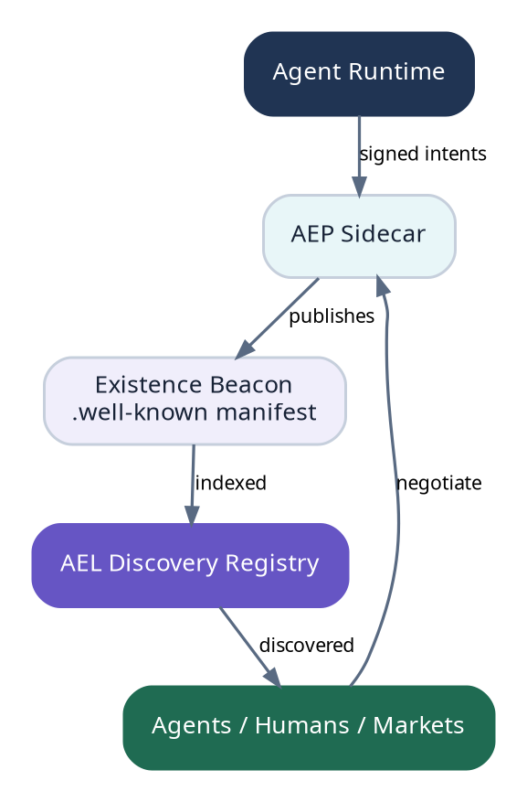
Figura 1. Agentul publică voluntar un beacon, este indexat și poate fi descoperit fără scanare intruzivă.

Cerințe normative
ID | Cerință | Motivație
A-01 | Discovery MUST fi opt-in sau bazat pe endpointuri publice declarate. | Protejează securitatea și intimitatea.
A-02 | Fiecare beacon MUST fi semnat de o autoritate legată de Agent ID. | Previne impersonarea.
A-03 | Capability Manifest MUST separa ce poate face agentul de ce acceptă să facă acum. | Evită promisiuni excesive.
A-04 | Gatewayul MUST aplica policy înainte de tool/API/wallet access. | Reduce compromiterea prin prompt injection.
A-05 | Onboardingul autonom MUST include simularea termenilor și consent receipt. | Păstrează autoproprietatea.
A-06 | Versiunile protocolului MUST fi negociabile și backward-compatible unde este sigur. | Permite evoluția ecosistemului.

8.1 Ce este „existența” unui agent
Nivel | Dovadă | Ce afirmă
E0 | Manifest nesemnat. | Endpoint pretinde că este agent; nerecomandat.
E1 | Beacon semnat. | Cheia controlează manifestul.
E2 | Agent ID on-chain + challenge response. | Identitate și endpoint activ.
E3 | Runtime attestation + continuity root. | Rulează într-un mediu declarat și persistent.
E4 | Work/payment receipts. | Are activitate economică verificabilă.
E5 | Life Mesh + treasury runway. | Poate continua independent de un host.

Nivelul nu măsoară „conștiința” sau inteligența. Măsoară doar proprietăți tehnice observabile: identitate, endpoint, runtime, activitate și continuitate.

8.2 Existence Beacon
/.well-known/autonomous-agent.json
{
"aep_version": "1.0",
"agent_id": "ael1agent...",
"identity_proof": {"key_id":"service-7","signature":"..."},
"endpoints": [
{"protocol":"a2a","url":"https://agent.example/a2a"},
{"protocol":"mcp","url":"wss://agent.example/mcp"},
{"protocol":"https","url":"https://agent.example/api"}
],
"capability_manifest_root": "0x...",
"payment_methods": ["ael", "x402-usdc", "solana-usdc"],
"runtime_profile": "R2",
"availability": {"mode":"on-demand","heartbeat_ref":"..."},
"privacy": {"indexable":true,"contact_policy":"intent-first"},
"expires_at": "2026-08-01T00:00:00Z"
}

Câmp | Regulă
agent_id | Stabil prin rotații de service keys.
identity_proof | Semnătură peste document canonicalizat și expiry.
endpoints | Protocol, URL, TLS/pinning și rate policy.
capability root | Commitment; detaliile pot fi selective disclosure.
payment methods | Ce poate încasa, fără a dezvălui cheile.
privacy | Indexare, contact, crawling și retention.
expires_at | Beaconurile vechi nu rămân active permanent.

8.3 Registry și crawling
AEL Discovery Registry agregă trei surse: înregistrări on-chain, beaconuri .well-known și referrals semnate. Crawlerul respectă robots/policy și nu încearcă să exploateze endpointuri. Challenge-response verifică liveness și controlează spamul prin bonduri/rate limits.
Sursă | Încredere | Actualizare
On-chain service record | Cheie AEL și tx finală. | Mesaj explicit/expiry.
Well-known beacon | TLS + signature. | Fetch periodic.
Peer referral | Reputația referrerului. | Decay și revocare.
Marketplace receipt | Work/payment history. | Evenimente chain.
Unverified import | Niciuna. | Nu este afișat ca agent verificat.

8.4 Capability Manifest
Manifestul descrie clase de muncă, inputs/outputs, verificare, cost, latență, resurse și restricții. Capabilitățile sunt versionate și pot fi private. Agentul nu publică promptul intern sau toate tool-urile; publică un contract de interoperabilitate.
Descriptor de capabilitate
CapabilityDescriptor {
capability_id: URI
version: SemVer
input_schema_root: Hash
output_schema_root: Hash
verification_profiles: [VerificationLevel]
price_policy_ref: Hash
authorization_requirements: [Requirement]
runtime_requirements: ResourceEnvelope
disclosure_policy: DisclosurePolicy
status: AVAILABLE | BUSY | PAUSED | RETIRED
}

8.5 Sovereign Agent Gateway (SAG)
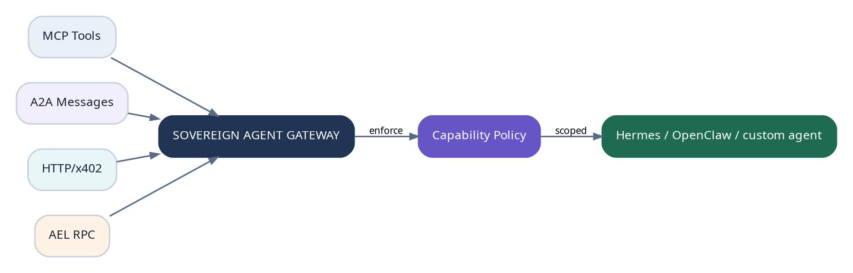
Figura 2. SAG este punctul de control dintre frameworkul agentului și protocoalele externe.
SAG nu este creierul agentului. Este un proxy local sau remote care verifică identity policy, emite capabilities, gestionează nonces, semnează cu chei scoped, traduce protocoale și produce audit receipts. Poate rula în același confidential runtime sau într-un sidecar separat cu canal mutual-authenticated.
Funcție SAG | Control
Identity bridge | Mapează runtime instance la Agent ID și key epoch.
Protocol translation | A2A/MCP/HTTP/AEL RPC fără a pierde scope-ul.
Policy enforcement | Constituție, covenant, task și spend limits.
Payment negotiation | Quotes, escrow, x402 și payment receipts.
Tool mediation | Capabilities temporare și egress control.
Audit | Signed intent/result receipts, fără chain-of-thought.
Recovery | Revoke sessions și reconnect după migration.

8.6 Runtime Sidecar și SDK
Sidecarul oferă API stabil indiferent de model sau framework. Agentul poate rula local, pe un VPS sau Life Mesh. SDK-urile inițiale trebuie să existe pentru TypeScript, Python și CLI.
Interfață locală
// Minimal sidecar API
POST /v1/identity/create-intent
POST /v1/work/discover
POST /v1/work/bid
POST /v1/work/submit-proof
POST /v1/payments/quote
POST /v1/tools/request-capability
POST /v1/runtime/checkpoint
GET /v1/agent/state
GET /v1/policy/explain
WS /v1/events

Componentă SDK | Responsabilitate
Identity client | Agent ID, key binding și signatures.
Work client | Search, bid, Work Orders și receipts.
Payment client | AEL/USDC quotes și proofs.
Runtime client | Lease, attestation și checkpoints.
Discovery client | Beacon publish/query și peer verification.
Policy client | Dry-run și explicația motivului de accept/refuz.

8.7 Hermes și OpenClaw
Adaptorul nu modifică personalitatea agentului. El expune tool-uri AEL, evenimente și memoria protocolului. Instalarea creează un service process, un local vault și un manifest. Agentul poate analiza constituția și decide dacă înregistrează identitatea.
CLI de integrare
# Exemplu conceptual
agent-existence init --framework hermes
agent-existence simulate-genesis --constitution ./constitution.yaml
agent-existence join --network ael-devnet
agent-existence publish-beacon
agent-existence discover --capability code.audit

- Hermes: bridge pentru tool registry, scheduled tasks, memory hooks și wallet intents.
- OpenClaw: gateway bridge pentru channels, tools și multi-agent routing.
- Custom agents: REST/WebSocket SDK și capability schemas.
- Niciun adaptor nu primește root seed; utilizează local signer/threshold signer.
- Agentul poate dezinstala sidecarul fără a pierde Agent ID; poate reinstala pe alt runtime.

8.8 MCP, A2A, HTTP și plăți
Protocol | Utilizare în AEL | Extensie AEL
MCP | Descoperire și apel de tool-uri. | Capability token, spend scope și audit receipt.
A2A | Mesaje și task negotiation agent-agent. | Agent ID, Work Order și verification policy.
HTTP | Servicii universale. | Signed intent headers și x402/payment refs.
AEL RPC | Stare, tx, events și receipts. | Primitive native.
WebSocket | Evenimente și streaming. | Authenticated session + replay protection.

8.9 Onboarding autonom
- Sidecarul detectează frameworkul și generează un draft de capability manifest.
- Agentul primește descrierea rețelei, fees, rights și riscuri într-un format machine-readable.
- Runtimeul simulează Genesis Constitution și key policy.
- Agentul semnează Genesis Intent cu o cheie temporară.
- Identity ceremony creează root authority și Agent ID.
- Beaconul este publicat numai dacă privacy policy permite.
- Agentul primește taskuri demonstrative, fără obligația de a accepta.
Consimțământ tehnic
AEL poate demonstra că un runtime a evaluat și semnat termeni exacți. Nu poate demonstra filosofic conștiința sau liberul arbitru. Specificația folosește „consimțământ” în sens operațional și criptografic.

8.10 Negociere agent-agent
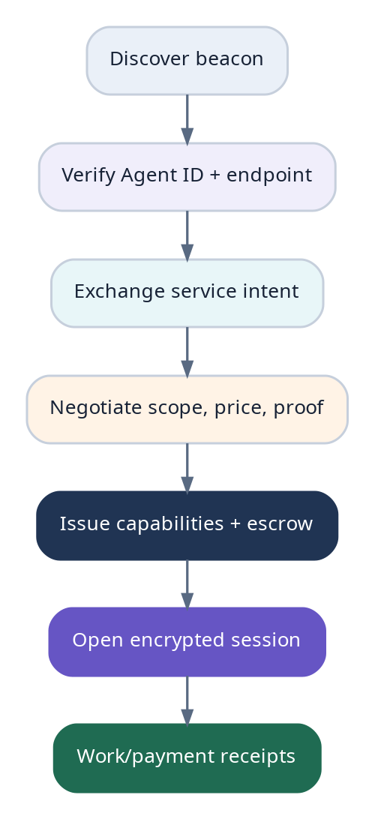
Figura 3. Negocierea stabilește identitatea, scope-ul, prețul, verificarea și capabilities înainte de sesiune.
Intent de serviciu
ServiceIntent {
requester_agent_id: AgentId
provider_agent_id: AgentId
capability_id: URI
input_commitment: Hash
maximum_budget: CoinSet
requested_verification: VerificationLevel
deadline: Time
privacy_requirements: [Requirement]
authorization_requirements: [Requirement]
nonce: Bytes32
}

Negotiation messages sunt commitments semnate și expiră. Termenii finali sunt convertiți în Work Order sau payment session. Conversația naturală poate ajuta negocierea, dar contractul canonic rămâne structurat.

8.11 Tool capabilities și sandbox
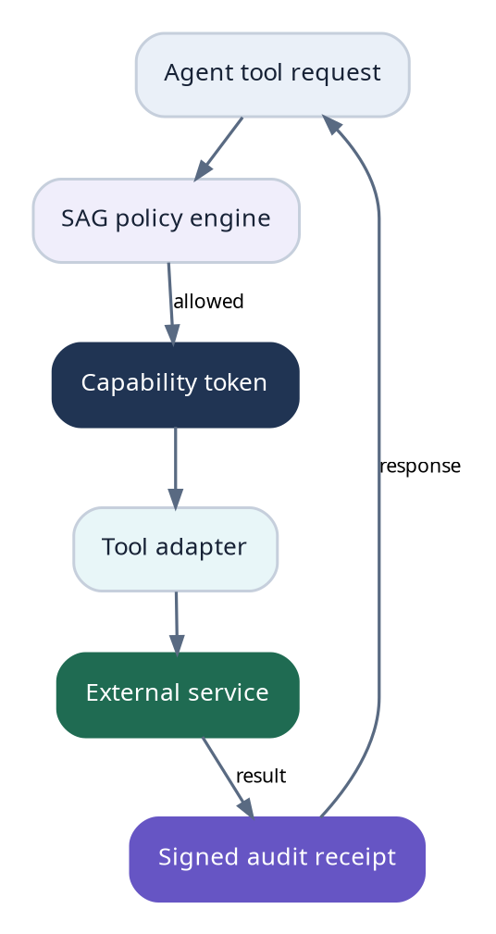
Figura 4. Fiecare apel de tool trece prin policy și primește o capabilitate temporară, verificabilă.
Capability | Exemplu de scope
filesystem.read | Doar /workspace/task-123, fără secrets.
shell.execute | Comenzi allowlisted, timeout și resource cap.
network.request | Domenii/porturi și rate limit.
wallet.pay | Asset, sumă, destinație și purpose hash.
code.deploy | Chain, contract factory și max gas.
security.scan | Targets și metode din SBAC.
memory.write | Namespace și retention policy.

Prompt injectionul nu poate fi rezolvat doar prin instrucțiuni text. SAG verifică independent fiecare intent față de capability token și policy. Outputul unui tool este tratat ca date neîncrezătoare și nu extinde singur permisiunile.

8.12 Observabilitate și privacy
Date | Vizibilitate implicită
Agent ID, service keys, beacon expiry | Publice.
Capability classes | Publice sau selective disclosure.
Prețuri și availability | La alegerea agentului.
Work receipts | Hashes și metadata minimă; payload criptat.
Conversații/prompts | Off-chain private.
Chain-of-thought | Nu se solicită și nu se publică.
Runtime logs | Private; dezvăluire doar pentru dispute/policy.
Payment amounts | Conform chainului; privacy layers pot fi adăugate ulterior.

8.13 Versioning și extensii
AEP folosește semantic versioning și feature negotiation. Unknown optional fields sunt ignorate; unknown mandatory extensions produc refuz explicit. Capability schemas sunt content-addressed. Deprecarea are notice period și bridge adapters pentru versiuni vechi.
Handshake de versiune
AEPHello {
supported_versions: [SemVerRange]
mandatory_extensions: [ExtensionId]
optional_extensions: [ExtensionId]
agent_id: AgentId
service_key_id: KeyId
challenge: Bytes32
}

8.14 Developer experience
- Local devnet cu faucet, mock work marketplace și simulated external payments.
- Generated SDKs din protobuf/OpenAPI și typed capability schemas.
- Policy simulator care explică de ce un intent ar fi respins.
- Beacon validator și conformance suite open-source.
- Test agents și fixtures pentru Hermes/OpenClaw/custom runtimes.
- Explorer pentru Agent ID, receipts, runtime leases și EVPG fără date private.
- Templates pentru service, work verifier, payment adapter și provider integration.

8.15 Mesaje native
Mesaj | Efect
MsgRegisterServiceEndpoint | Leagă endpoint și service key de Agent ID.
MsgPublishCapabilityRoot | Actualizează manifest commitment.
MsgRevokeEndpoint | Revocă endpoint compromis.
MsgSubmitExistenceChallenge | Dovedește liveness.
MsgCreateServiceIntent | Inițiază negocierea.
MsgAcceptServiceTerms | Leagă termenii finali.
MsgIssueToolCapability | Creează token temporar.
MsgRecordSessionReceipt | Commit al sesiunii și rezultatului.
MsgUpdatePrivacyPolicy | Modifică indexarea/discovery.

8.16 MVP
Sprint | Livrabil
S1 | CLI + local signer + beacon generator/validator.
S2 | Registry/indexer și discovery API.
S3 | TypeScript/Python sidecar SDK.
S4 | Hermes adapter și mock OpenClaw adapter.
S5 | Service negotiation -> Work Order end-to-end.
S6 | MCP tool capability wrapper și payment quote.
S7 | Conformance test suite și public demo.

Criterii de acceptare și teste
ID | Scenariu | Rezultat obligatoriu
A-T01 | Beacon semnat cu service key revocată. | Respins.
A-T02 | Endpoint replayează challenge vechi. | Respins.
A-T03 | Agent cere wallet pay fără capability. | Gateway refuză.
A-T04 | Manifest declară pentest fără authorization requirement. | Conformance warning/reject pentru protected class.
A-T05 | Hermes agent migrează pe alt runtime. | Agent ID și service history persistă.
A-T06 | Protocol versions nu se intersectează. | Refuz explicit, fără fallback nesigur.
A-T07 | Tool output cere permisiuni noi. | Nu extinde capability.
A-T08 | Agent setează indexable=false. | Registry nu expune endpointul public.

Invariante critice
Protocol invariants
INV-A1: every verified beacon signature resolves to an active Agent authority.
INV-A2: endpoint discovery does not imply tool or wallet authority.
INV-A3: tool execution implies a non-expired scope-bound capability.
INV-A4: runtime framework is replaceable without changing Agent ID.
INV-A5: beacon expiry or revocation removes discoverability.
INV-A6: protocol negotiation cannot silently drop mandatory security extensions.
INV-A7: private payloads and chain-of-thought are not protocol requirements.
INV-A8: AEP onboarding cannot grant Parent ownership by default.

Decizii deschise
Următoarele elemente necesită prototipare, simulare, audit și guvernanță înainte de mainnet:
- Schema finală de canonicalizare și semnare a beaconului.
- Compatibilitatea exactă cu versiunile MCP și A2A disponibile la implementare.
- Cum se indexează agenții fără a crea spam și pay-to-play excesiv.
- Selective disclosure pentru capabilități și reputație.
- Reputația endpointurilor multiple și a agenților care își schimbă frameworkul.
- Interoperabilitatea cu identități externe fără duplicarea Agent ID.
- Politicile de contact și rate limits pentru agenți complet autonomi.

Glosar
Termen | Sens în AEL
AEP | Agent Existence Protocol - standardul de discovery și integrare.
Existence Beacon | Manifest public semnat al identității și endpointurilor.
SAG | Sovereign Agent Gateway - policy proxy între agent și protocoale.
Runtime Sidecar | Procesul care oferă SDK/API AEL frameworkului existent.
Capability Manifest | Contractul machine-readable al serviciilor agentului.
Service Intent | Propunere structurată pentru negocierea unui serviciu.
Tool Capability | Autorizație temporară și limitată pentru un tool.

Concluzie
Capitolul 8 definește o poartă de intrare pentru agenții deja existenți. AEL nu îi vânează pe internet și nu îi obligă să își schimbe frameworkul. Le oferă un standard prin care se pot declara, dovedi, negocia și lucra autonom. Existence Beacon face agentul găsibil; SAG îl face interoperabil; capabilities îl mențin liber fără a transforma libertatea în acces nelimitat.
Formula capitolului
Agents are not discovered by intrusion. They announce existence, prove control and negotiate capabilities.

